Лабораторная работа №4

НКАбд-03-22

Шубнякова Дарья

Содержание

# 1 Цель работы

Приобретение практических навыков взаимодействия пользователя с системой по- средством командной строки.

# 2 Задание

1. Определите полное имя вашего домашнего каталога. Далее относительно этого ката- лога будут выполняться последующие упражнения.
2. Выполните следующие действия: 2.1. Перейдите в каталог /tmp. 2.2. Выведите на экран содержимое каталога /tmp. Для этого используйте команду ls с различными опциями. Поясните разницу в выводимой на экран информации. 2.3. Определите, есть ли в каталоге /var/spool подкаталог с именем cron? 2.4. Перейдите в Ваш домашний каталог и выведите на экран его содержимое. Определите, кто является владельцем файлов и подкаталогов?
3. Выполните следующие действия: 3.1. В домашнем каталоге создайте новый каталог с именем newdir. 3.2. В каталоге ~/newdir создайте новый каталог с именем morefun. 3.3. В домашнем каталоге создайте одной командой три новых каталога с именами letters, memos, misk. Затем удалите эти каталоги одной командой. 3.4. Попробуйте удалить ранее созданный каталог ~/newdir командой rm. Проверьте, был ли каталог удалён. 3.5. Удалите каталог ~/newdir/morefun из домашнего каталога. Проверьте, был ли каталог удалён.
4. С помощью команды man определите, какую опцию команды ls нужно использо- вать для просмотра содержимое не только указанного каталога, но и подкаталогов, входящих в него.
5. С помощью команды man определите набор опций команды ls, позволяющий отсорти- ровать по времени последнего изменения выводимый список содержимого каталога с развёрнутым описанием файлов.
6. Используйте команду man для просмотра описания следующих команд: cd, pwd, mkdir, rmdir, rm. Поясните основные опции этих команд.
7. Используя информацию, полученную при помощи команды history, выполните мо- дификацию и исполнение нескольких команд из буфера команд.

# 3 Теоретическое введение

История ОС UNIX началась в 1969 году в одном из подразделений AT&T Bell Laboratories, когда на “малоиспользуемой” машине DEC PDP-7 Кен Томпсон (Ken Thompson), Деннис Ричи (Dennis Ritchie) и другие (прежде занимавшиеся созданием ОС Multics) начали работу над операционной системой, названной ими первоначально Unics (UNiplexed Information and Computing System). В течение первых 10 лет развитие UNIX происходило, в основном, в Bell Labs. Соответствующие начальные версии назывались “Version n” (Vn) и предназначались для ЭВМ DEC PDP-11 (16-битовая) и VAX (32-битовая).

Версии Vn разрабатывались группой Computer Research Group (CRG) в Bell Labs. Поддержкой занималась другая группа, Unix System Group (USG). Разработкой также занималась группа Programmer’s WorkBench (PWB), привнесшая систему управления исходным кодом sccs, именованные каналы и ряд других идей. В 1983 году эти группы были объединены в одну, Unix System Development Lab.

# 4 Выполнение лабораторной работы

С помощью команды pwd узнаем полное имя домашнего каталога.

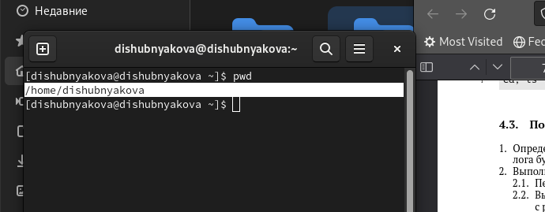

Название домашнего каталога

Переходим в каталог /tmp с помощью команды pwd.

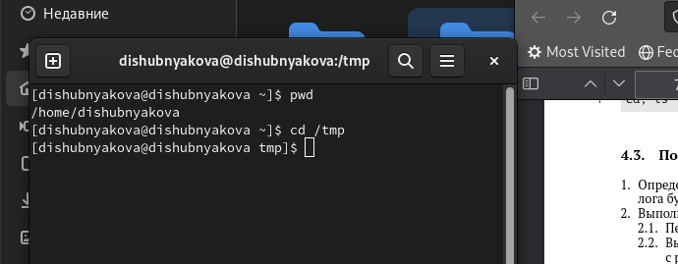

Перешли в нужный каталог

С помощью команды ls -a выводятся все файлы, включая скрытые.

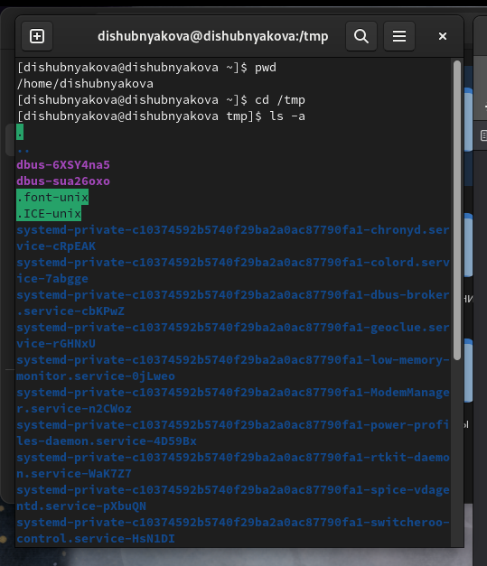

Реализация команды

С помощью команды ls -R рекурсивно выводятся все файлы каталога и подкаталогов этой папки.

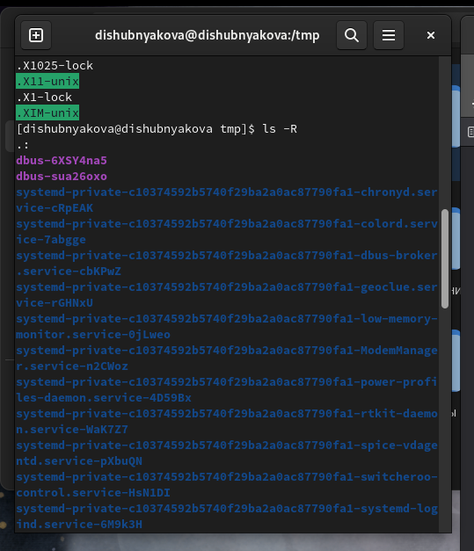

Реализация команды

С помощью команды ls -i можно вывести уникальный номер файла в файловой системе.

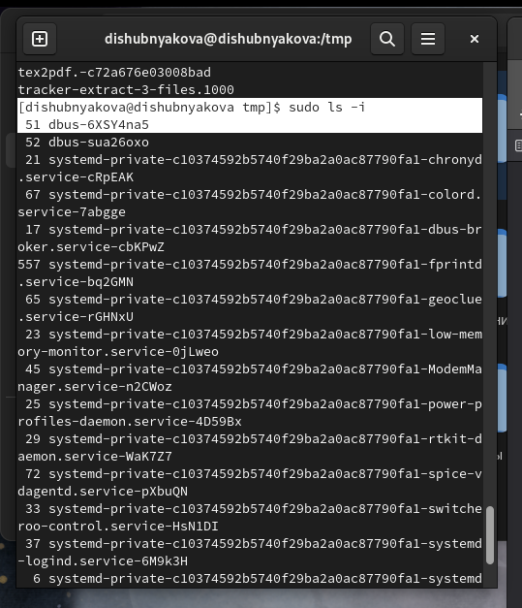

Реализация команды

С помощью команды ls узнаем, что в var/spool нет каталога cron.

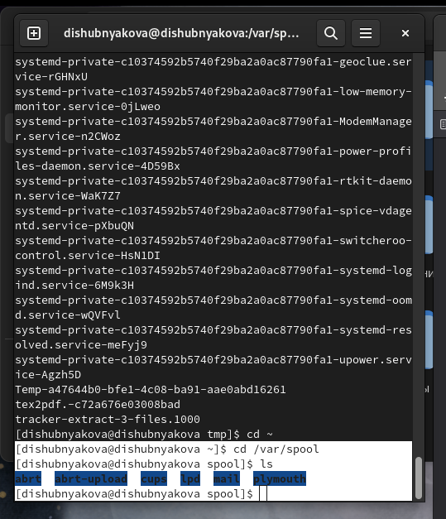

Реализация команды

Переходим в домашний каталог и с помощью команды ls -alF определяем, кто является владельцем файлов и подкаталогов.

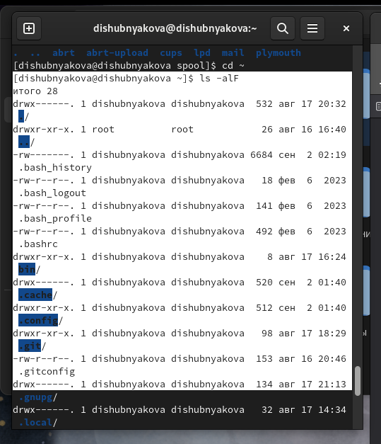

Реализация команды

Создаем папку newdir с помощью команды mkdir в домашнем каталоге.

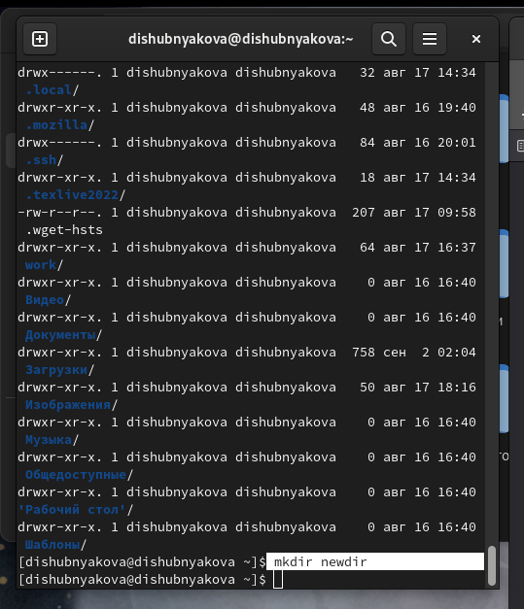

Реализация команды

Создаем в папке newdir подкаталог morefun.

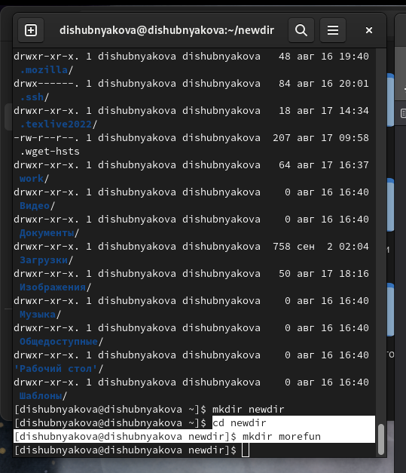

Реализация команды

Создаем одной командой каталоги letters, memos, misk.

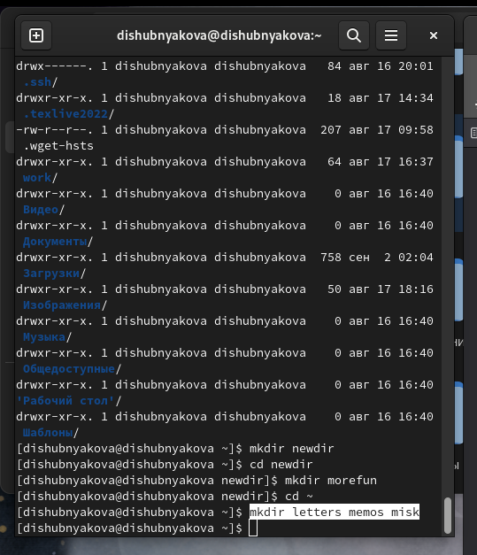

Реализация команды

С помощью команды rmdir удаляем эти созданные пустые каталоги.

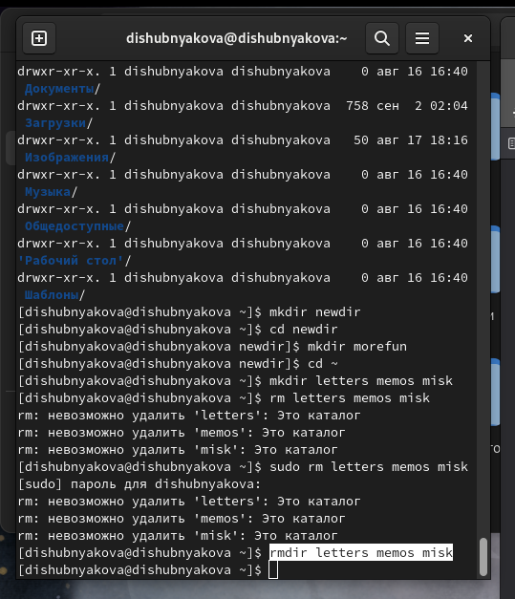

Реализация команды

С помощью команды rm невозможно удалить непустой каталог newdir.

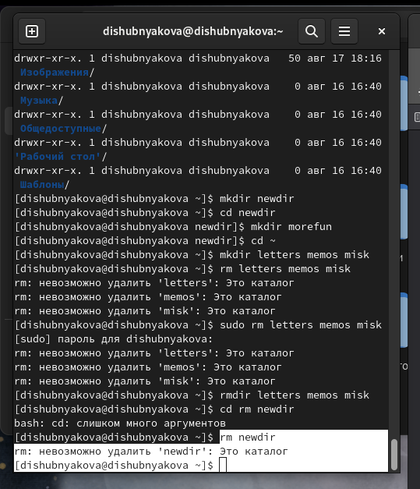

Реализация команды

С помощью команды rm -r newdir каталог с подкаталогом внутри удален.

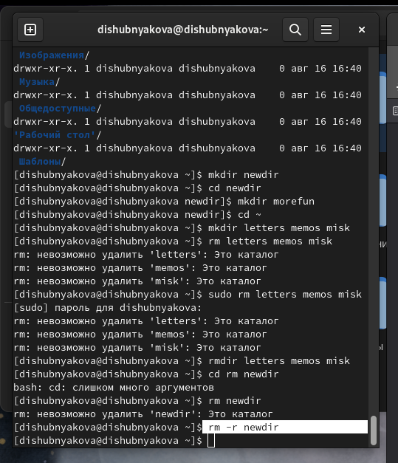

Реализация команды

Команду ls -R нужно использовать для просмотра содержимое не только указанного каталога, но и подкаталогов, входящих в него.

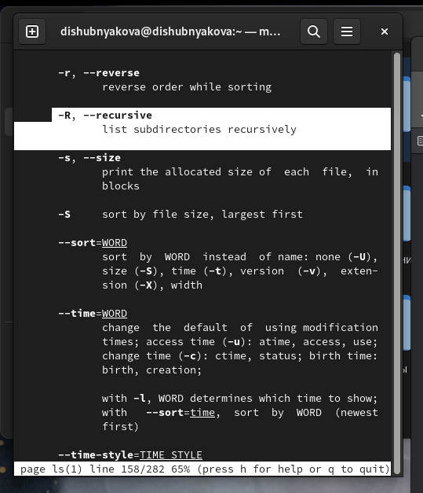

Помощь команды man

Команда ls -t сортирует выводимый список по времени изменения.

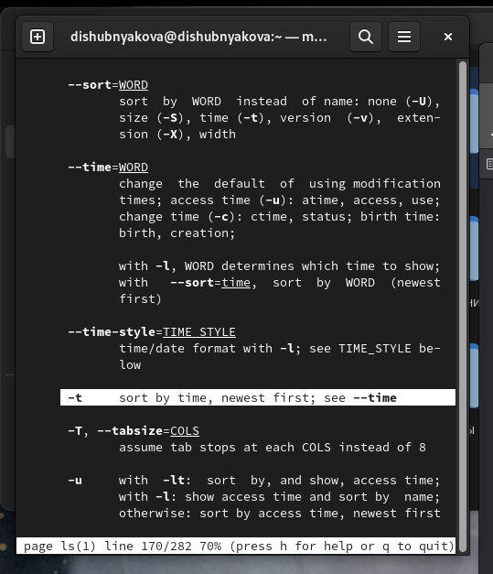

Помощь команды man

С помощью команды history и специальной конструкции !:s// модифицируем одну из предыдущих команд.

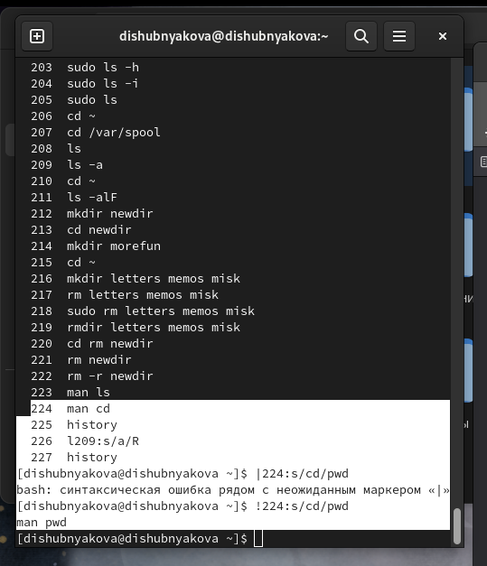

Реализация команды

С помощью команды history и конструкции ! можно повторить выполнение какой-либо команды. В моем случае я хотела повторить команду перехода в папку newdir, но мы помним. что удаляли ее и поэтому переход в этот каталог больше не осуществляется.

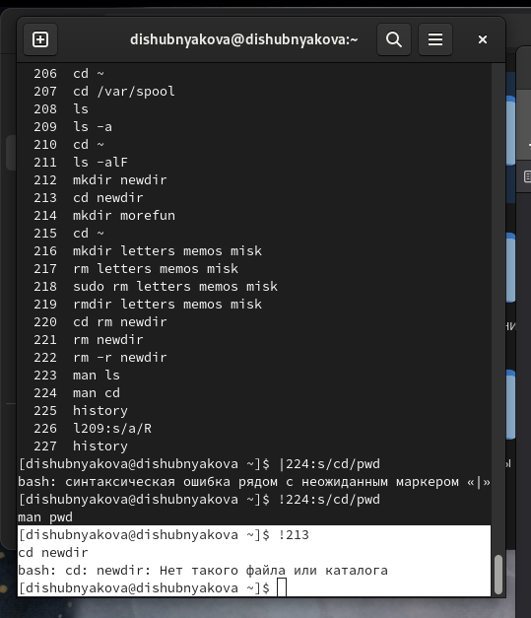

Реализация команды

# 5 Выводы

Научились взаимодействовать с командной строкой в системе Unix. Изучили базовые команды и их основные опции. 1. Командная строка (консоль или Терминал) – это специальная программа, которая позволяет управлять компьютером путем ввода текстовых команд с клавиатуры. 2. Команда pwd определяет абсолютный путь текущего каталога. 3. При помощи команды ls -F. 4. С помощью команды ls -a. 5. Команда rm используется для удаления файлов и/или каталогов. Чтобы удалить каталог, содержащий файлы, нужно использовать опцию r. Без указания этой опции команда не будет выполняться. Если каталог пуст, то можно воспользоваться командой rmdir. Если удаляемый каталог содержит файлы, то команда не будет выполнена — нужно использовать rm - r имя_каталога. 6. С помощью команды history. 7. Можно модифицировать команду из выведенного на экран списка при помощи следующей конструкции: !:s//. 8. Если требуется выполнить последовательно несколько команд, записанный в одной строке, то для этого используется символ точка с запятой. (cd; ls). 9. Если в заданном контексте встречаются специальные символы (типа «.», «/», «*» и т.д.), надо перед ними поставить символ экранирования  (обратный слэш). 10. Чтобы вывести на экран подробную информацию о файлах и каталогах, необходимо использовать опцию l. При этом о каждом файле и каталоге будет выведена следующая информация: – тип файла, – право доступа, – число ссылок, – владелец, – размер, – дата последней ревизии, – имя файла или каталога. 11. Относительный путь — это ссылка, указывающая на другие страницы вашего сайта относительно веб-страницы, на которой эта ссылка уже находится. 12. С помощью команды man. 13. Клавиша Tab.

# Список литературы

1. Dash P. Getting started with oracle vm virtualbox. Packt Publishing Ltd, 2013. 86 p.
2. Colvin H. Virtualbox: An ultimate guide book on virtualization with virtualbox. CreateSpace Independent Publishing Platform, 2015. 70 p.
3. van Vugt S. Red hat rhcsa/rhce 7 cert guide : Red hat enterprise linux 7 (ex200 and ex300). Pearson IT Certification, 2016. 1008 p.
4. Робачевский А., Немнюгин С., Стесик О. Операционная система unix. 2-е изд. Санкт-Петербург: БХВ-Петербург, 2010. 656 p.
5. Немет Э. et al. Unix и Linux: руководство системного администратора. 4-е изд. Вильямс, 2014. 1312 p.
6. Колисниченко Д.Н. Самоучитель системного администратора Linux. СПб.: БХВ-Петербург, 2011. 544 p.
7. Robbins A. Bash pocket reference. O’Reilly Media, 2016. 156 p.